**1- LABORATORIYA ISHI**

**Quyosh nurlanishi tushish burchagini aniqlash uskunasining ish jarayonini o‘rganish**

**Ishning maqsadi:** Monokristall quyosh batareyasini tuzilishi va ishlash prinsipini o‘rganish

**Qisqacha nazariya**

Quyosh Erdagi hayotni mavjud bo‘lishini ta’minlab beruvchi asosiy energiya manbai bo‘lib hisoblanadi. Quyosh nurlanishini tavsiflash uchun quyidagi asosiy kattaliklar foydalaniladi:

* Nurlanish oqimi – bir sekund davomida ixtiyoriy yuza orqali elektr magnit to‘lqinlari olib o‘tadigan energiyaga teng kattalik. Nurlanish oqimi o‘lchov birligi – Dj/s = VT.
* Nurlanish oqimi zichligi (energetik yoritilganlik) – nurlanish oqimini bir xil nurlantirayotgan yuzasiga nisbatiga teng kattalik. Nurlanish oqimi zichligi o‘lchov birligi – Vt/m2.
* YOrug‘lik oqimi. YOrug‘lik oqimi deb nurlanish oqimini uni inson ko‘ziga ta’siri bo‘yicha baholanadigan nurlanish oqimiga aytiladi. Inson ko‘zi turli to‘lqin uzunligini yorug‘lik oqimiga bir xilda sezgir emas. Odatda kunduzgi yoritishda ko‘z 555 nm to‘lqin uzunlikdagi yorug‘likka ko‘proq sezgir. SHuning uchun bir zil quvvatli nurlanish oqimi, lekin turli uzunligi insonda turlicha yorug‘lik xissiyotlarini uyg‘otadi.

YOrug‘lik oqimini uni inson ko‘zi bilan yorqinlik qabul qilish nuqtai nazaridan o‘lchov birligi lyumen (LM) hisoblanadi. Qk yorug‘likning 1 lm yorug‘lik oqimi 4.6 x 103 Vt (yoki 1 Vt = 218 lm) ga teng.

* YOritilganlik – yuzaga tushayotgan yorug‘lik oqimini shu yuzaga nisbatiga teng kattalik. Osveshennost lyuksperda (lk) o‘lchanadi. 1 lk = 1 lm/m2. Oq yorug‘lik uchun 1 lk = 4,6 x 10-3 Vt/m2 (yoki 1 Vt/m2 = 217 lk). YOritilganlikni o‘lchash uchun mo‘ljallangan asboblar lyuksmetrlar deyiladi.
* Quyosh elektr energiyasi – bu quyosh nurlanishi energiyasini elektr energiyasiga o‘zgartirish bilan shug‘ullanadigan energetika yo‘nalishi.

Quyosh energiyasini o‘zgartirishning ikki uslubi mavjud: fototermik va fotoelektrik. Birinchisida issiqlik tashuvchi quyosh kollektorida yuqori xaroratga qizitiladi va elektr energiya ishlab chiqaruvchi turbogeneratorni aylantirish uchun yoki issiq suv ta’minoti va binolarni isitish uchun foydalaniladi.

**Quyosh batareyalari quyidagicha ishlaydi**

1. Fotonlar quyosh batareyasi sirtiga uriladi va uning ishchi materialida yutiladi, masalan, kremniyda.

2. Fotonlar, moddaning atomlari bilan to‘qnashishida undan uning elektronlarini chiqarib yuboriladi. Natijada potensiallar farqi hosil bo‘ladi. Erkin elektronlar potensiallar farqini yo‘qotish uchun moddaning ichida xarakatlana boshlaydilar. Elektr toki hosil bo‘ladi. Quyosh batareyasi – bu yarim o‘tkazgich bo‘lishi uchun, elektronlar faqat bir yo‘nalishda harakatlanadi.

3. Olinadigan tok – quyosh batareyasi o‘zgarmas tokka o‘zgartiriladi va uni iste’molchilarga yoki akkumulyatorga beradi.

**Ishni bajarish tartibi**

1-bosqich. Monokristall quyosh batareyasini tuzilishi va ishlash prinsipi bilan tanishish.

Quyosh batareyasi – quyosh energiyasini doimiy tokka o‘zgartirib beruvchi o‘zaro ulangan fotoelektr o‘zgartgichlar (fotoelementlar). Quyosh batareyalari kremniy kristallari asosida qilingan modullardan quriladi. Qo‘llanilish sohalari qarab, quyosh modullari turli konstruktiv echimlarga va turlicha chiqarish quvvatiga ega bo‘lishi mumkin. Quyosh batareyalari avtonom elektr energiya ta’minoti uchun qo‘llaniladi.

Yupqa plyonkali quyosh batareyalari ishlab chiqarish ancha hisoblanadi, to‘g‘ri-to‘g‘ri tik quyosh nurlarini talab etmaydi, tarqalgan nurlanishda ishlaydi va binoni devorlariga o‘rnatilishi mumkin. Bu quyosh modullarida yarim o‘tkazgich yupqa qatlamda (qalinligi bir mikron atrofida) oynadan yoki po‘lat yupqa taglikka yotqiziladi.

Yarim o‘tkazgich sifatida yorug‘likni yutish qobiliyatiga ega bo‘lgan turli materiallar qo‘llanilishi mumkin. Buning uchun ko‘proq amorf kremniy (a-Si:H) yoki polikristall materiallar kadmiy tellurid (CdTe) mis – indeyli (CIS) yoki mis – kalliyli disselepid (CIGS)qo‘llaniladi.

Yupqa plyonka monokristallarga qaraganda tumanli iqlimli xududlarda yoki xavosida doimiy changlanganligi mavjud bo‘lgan ishlab chiqarishlarda yaxshiroq bo‘lishi mumkin. Bunday xolatlarda energiya ishlab chiqarish usuli rentabelroq bo‘ladi. 95% xolatlarda yupqa plyonkali panellar ishlab chiqarilgan elektr energiyani bevosita tarmoqqa uzatuvchi tizimlar (on-grid tizimi) uchun qo‘llaniladi.

Yupqa plyonkali panellar uchun yuqori voltli invertorlar va kontrollerlar ishlatilishi lozim, ular kam quvvatli maishiy tizimlar bilan mos kelmaydi.

FIK katta bo‘lmaganligi (10% atrofida) sababli bu panellar 10 kVt dan boshlab tizimlarda foydalanish samarali.

Yupqa plyonkali panellarni asosiy kamchiliklaridan biri sifatida ularni o‘rnatish uchun katta maydonlarni talab etishini ko‘rsatish mumkin (taxminan 2 marta katta monokristall batareyalar uchun zarur bo‘lgan maydondan). Panel o‘lchamlari 1400x800x3 mm, og‘irlgi 20 kg atrofida, ishchi kuchlanishi 55.7 - 60 V, ishchi tok 0.9 A, tizimning maksimal kuchlanishi 1000 V. Yupqa plyonkali quyosh batareyalarini narxi 1Vt uchun 2.5-3 $ oraliqda bo‘ladi.

Yupqa plyonkali kremniyli quyosh batareyalari ancha uzoq vaqtdan beri ishlab chiqariladi. Ular soat va kalkulyatorlarda qo‘llaniladi. Ularda amorf kremniy yupqa taglikka yotqiziladi. Amorf kremniy asosidagi yupqa plyonkali quyosh batareyalarini samaradorligi kristall kremniy asosidagi quyosh batareyalariga qaraganda ancha past, biroq bu xolatda yuqori samaradorlik muxim tavsif bo‘lib hisoblanmaydi. Soat yoki kalkulyator kabi maishiy jixozlar uchun amorf kremniy asosidagi yupqa plyonkali quyosh batareyalari standart hisoblanadi.

Monokristallik quyosh batareyalari bugungi kunda eng ommabop. Bu quyosh batareyalar qalinligi 250-300 mkm li kremniy plastinani tashkil etadi. Monokristall quyosh batareyalarini FIKsi 25% gacha. Batareyalara lyumin ramkaga o‘rnatiladi va ximoya oynasi bilan yopiladi. Monokristall quyosh batareyalarni fotoelementlari rangi qora yoki to‘q ko‘k. Quyosh batareyalari uylarni tomlarida, yoritish o‘yiqlarida o‘rnatiladi va odatda akkumulyatorlarni zaryadlash, signalizatsiya, yoritish, maishiy texnikani ta’minoti va boshqalar uchun foydalaniladi.

Ulanish sxemasi: quyosh panellari – kontreller – akkumulyatorlar – inventor – iste’molchilar.

Kontroller – bu elektron qurilma, u quyosh batareyalarni zaryadlanishi – razryadlanishini rostlaydi, ‘nergiya iste’moli rejimlari o‘zgartirishi yuklamani oshib ketishidan va qisqa tutashuvdan ta’minlanish tizimini ximoyalaydi. Akkumulyatorlar energiyasi to‘planishi uchun xizmat qiladi, invertor esa akkumulyatorning o‘zgarmas tokini sanoat chastotasidagi o‘zgaruvchan tokka o‘zgartirib beradi. Monokristall quyosh batareyalarini o‘lchamlari 306 x 216 x 18 mm dan 1950 x 992 x 50 mm gacha, og‘irligi 0.8 dan 24 kg gacha, ishchi kuchlanishi 21.6 V dan 59.5 V gacha, ishchi tok 0.29 A dan 7.98 A gacha.

Polikristall quyosh batareyalari narxi monokristall baatreyalardan past, FIKi 20% atrofida. Polikristallik batareyalar yorqin ko‘k rangga ega.

Qo‘llanish sohalari: maishiy texnikani, yoritishni ta’minlash, noutbuk, mobil telefonlar va boshqalarni ta’minlash.

Ulanish sxemasi monokristall quyosh panenllari kabidir.

Quyosh batareyalarni kamchiliklari:

* Past FIK
* Sirtni iflolanishida samaradorlikni pasayishi

Haroratni oshishida fotoelementlarni mahsuldorligini pasayishi. YUklamani qarshiligiga talabchan. Bu kamchilikni bartaraf etish uchun boshqarish kontrollerlaridan foydalanish lozim

* Vaqt o‘tishi bilan xarakteristikalarini yomonlashuvi
* Narxning yuqoriligi.

2-bosqich. Tajriba o‘tkazish, olingan ma’lumotlarga ishlov berish va volt-amper tavsiflarini qurish.

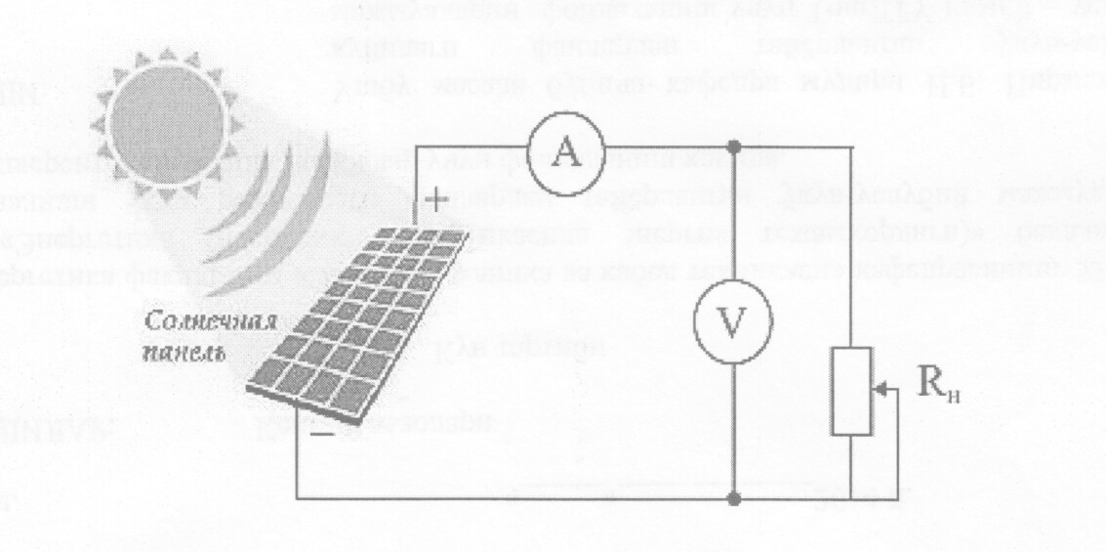

Rasmdagi sxemali asboblarni qutblanganligini inobatga olgan holda yig‘iladi.

* Yig‘ilgan sxemani to‘g‘riligi tekshirilgandan so‘ng ulanish amalga oshiriladi. Nurlatgich (lampani) yoqish.
* Quyosh batareyasini pasport ma’lumotlarini inobatga olgan holda volt-amper tavsifini qurish uchun 6 nuqta olinadi.

**O‘lchov natijalari 1-jadvalga kiritiladi:**

1-jadval

|  |  |  |
| --- | --- | --- |
| Quyosh emulyatori datchigi holati | Insolyasiya miqdori (vatt/m2) | Salt ishlash kuchlanishi qiymati |
|  |  |  |
|  |  |  |
|  |  |  |
|  |  |  |
|  |  |  |

* Volt-amper mavsirni masshtabda quring,



* Quyosh batareyasini 50% soyalab o‘lchovlarni qaytaring.
* O‘lchov natijalari 2-jadvalga kiritiladi.

2-jadval

|  |  |  |
| --- | --- | --- |
| Quyosh emulyatori datchigi holati | Insolyasiya miqdori (vatt/m2) | Qisqa tutashuv toki qiymati |
|  |  |  |
|  |  |  |
|  |  |  |
|  |  |  |
|  |  |  |

3-bosqich. Hisobot tuzish

Tajriba ishi bo‘yicha hisobot tarkibi:

1. Ishning nomi va uning maqsadi.

2. 1-rasmdagi sxema

3. Volt-amper tavsifni tavsiflarni bitta koordinata tizimida qurish.



4. Olingan tavsiflar bo‘yicha xulosalar.

**Nazorat savollari**

1. Quyosh batareyasini tuzilishi

2. Quyosh batareyasini ishlash prinsipi

3. Quyosh batareyasini tayyorlash uchun qanday materiallar foydalaniladi

4. Quyosh batareyalarining chiqish tavsiflariga yoritilganlik qanday ta’sir ko‘rsatadi

5. Quyosh batareyalarini qo‘llanish sohalari

6. Kontroller qanday vazifani bajaradi

7. Invertor nima uchun foydalaniladi

8. Fotoelementni volt-amper tavsifi nima

9. Quyosh batareyasini soyalashda volt-amper tavsifi nima bilan farq qiladi.

##### 2 - LABORATORIYA ISHI

##### Quyosh elementining elektr yurituv kuchi (kuchlanishi)ni va ichki qarshiligini aniqlash

**Kerakli asbob va jihozlar:** Quyosh batareyasi (20W), kalit, ampermetr, voltmetr, qarshiliklar magazini va ulovchi simlar.

**Ishning maqsadi:** Quyosh elementining EYuK va ichki qarshiligini aniqlash usuli bilan tanishish. Kirxgoff qoidalarining amaldagi tadbiqini o‘rganish.

**Qisqacha nazariya**

Bir jinsli o‘tkazgichda o‘zgarmas tok bo‘lib turishi uchun uning uchlaridagi potensiallar farqi nolga teng bo‘lmasligi kerak. Buning uchun zanjirga tok manbai ulanadi. O‘tkazgichlarda erkin elektronlar-manfiy zaryadlar potensialning o‘sish tomoniga (musbat zaryadlar potensialning kamayish tomoniga) harakat qiladi. Shuning uchun tok manbaida manfiy zaryadlar manbaning manfiy qutbiga (musbat zaryadlar manbaning musbat qutbiga) harakat qilishi kerak. Buning natijasida manba qutblarida qarama-qarshi ishorali zaryadlar to‘planadi. Shunday qilib, manbaning qutblarida potensiallar farqi vujudga keladi. Bu esa zanjirdan tok o‘tib turishini ta’minlaydi.

Bu laboratoriya ishida tok manbai sifatida Quyosh elementi olinadi. Ma’lumki, Quyosh elementlari tashqi fotoeffekt qonuni asosida elektr yurituvchi kuch hosil qiladi. Bunda Quyosh elementidagi kremniy kristali yadrolari yorug‘lik energiyasi () ta’sirida ionlashishidan hosil bo‘lgan erkin elektronlar panel kontaktlari bo‘ylab harakatlanadi (1-rasm).

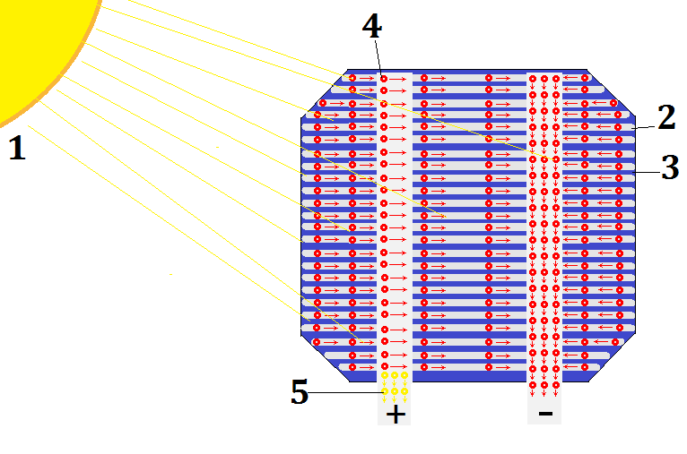

1-rasm. Quyosh elementida elektr tokining paydo bo‘lishi:

1-Quyosh nurlari; 2-alyuminiy kontaktlar; 3-kremniy kristali; 4-elektronlar; 5-kovaklar.

Quyosh elementning elektr yurituvchi kuchi uning sirti quyoshga nisbatan normal joylashtirilganda eng katta bo‘ladi. Bundan tashqari ishni bajarishda bunga ahamiyat berish zarur.

Quyosh elementning ichki qarshiligi deganda undagi metall kontaktlarning issiqlik ta’sirida ortgan qarshiligi tushuniladi.

Laboratoriya ishi quyidagi zanjir asosida bajariladi (2-rasm).

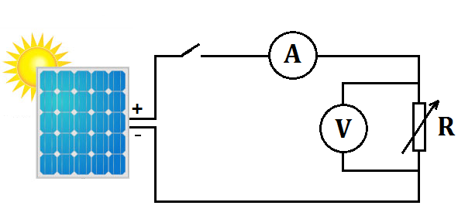

2-rasm. Quyosh elementning elektr yurituvchi kuchini va ichki qarshiligini aniqlashga doir elektr zanjir.

Om qonunining qarshiliklar magazinidan tanlab olingan va  qarshiliklar uchun



ko‘rinishida yozamiz. Bu yerda , ,  va  - qarshilikning qiymati va ga teng bo‘lgandagi voltmetr hamda ampermetrning ko‘rsatishi. Bu tenglamalar sistemasini avval  ga, so‘ngra ga nisbatan yechib, quyidagi formulalarni olish mumkin:

(1)



(2)

**Ishni bajarish tartibi**

1. 2- rasmda ko‘rsatilgan elektr sxema bo‘yicha zanjir yig‘ing.

2. Sxemaning to‘g‘ri ekanligiga ishonch hosil qilingach, qarshiliklar magazinidan katta bo‘lmagan qarshilik tanlab oling va kalit ulang. Ampermetr hamda volьtmetr ko‘rsatishlariva ni yozib oling.

3. Kalitni uzib, ikkinchi qarshilikning qiymati birinchisinikiga nisbatan karrali munosabatda tanlab olingach, kalit qayta ulang va yana ampermetr va voltmetrning ko‘rsatishlari  va  ni yozib oling.

4. Tajribadan olingan qiymatlarini avval (1), so‘ngra (2) formulaga qo‘yib, berilgan tok manbayining ichki qarshiligi hamda elektr yurituvchi kuchini hisoblang.

5. O‘lchashlarni kamida 3-4 marta takrorlab,  hamda larning absolyut va nisbiy xatoliklarini toping.

6. Topilgan elektr yurituvchi kuchning to‘g‘riligini tekshirish uchun voltmetr foydalanilayotgan Quyosh elementining qisqichlariga bevosita ulanadi, bunda u elementining elektr yurituvchi kuchini ko‘rsatadi.

7. Olingan natijalarga ko‘ra quyidagi jadvalni to‘ldiring.

|  |  |  |  |  |  |  |  |  |  |  |
| --- | --- | --- | --- | --- | --- | --- | --- | --- | --- | --- |
| № |  |  |  |  |  |  |  |  |  |  |
| 1 |  |  |  |  |  |  |  |  |  |  |
| 2 |  |  |  |  |  |  |  |  |
| 3 |  |  |  |  |  |  |  |  |
| 4 |  |  |  |  |  |  |  |  |

**Nazorat savollari**

1. Elementning elektr yurituvchi kuchi deb nimaga aytiladi?

2. Tashqi kuch deganda qanday fizik kattalik tushuniladi?

3. Quyosh elementining tuzilishini tushuntiring.

4. Elementning ichki qarshiligi deb nimaga aytiladi?

5. Kirxgof qoidalarini tushuntiring.

##### 3 – LABORATORIYA ISHI

##### Quyosh elementining foydali ish koeffisiyenti (FIK)ni aniqlash

**Kerakli asbob va jihozlar:** Quyosh batareyasi (100W), kalit, ampermetr, voltmetr, cho‘g‘lanma lampa va ulovchi simlar.

**Ishning maqsadi:** Quyosh elementining tuzilishi, ishlash prinsipi bilan tanishish va uning foydali ish koeffisiyenti (FIK )ni aniqlash.

**Qisqacha nazariya**

Quyosh elementining foydali ish koeffisiyentini bilish ahamiyatga egadir. FIK ni aniqlash uchun element (akkumulyator, o‘zgarmas yoki o‘zgaruvchan tok generatori) ichki qarshiligi , elektr energiyani uzatish simlarining elektr qarshiligini  va qarshiligi  bo‘lgan ite’molchi (cho‘g‘lanma lampa)dan iborat elektr zanjirdan foydalanamiz (1-rasm).

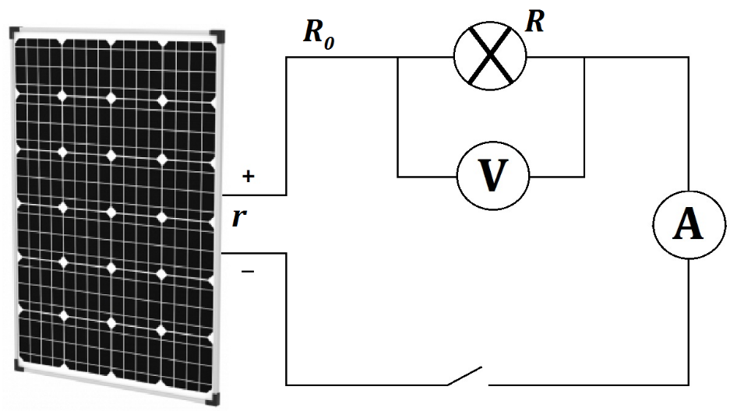

1-rasm. Quyosh elementining foydali ish koeffisiyentini aniqlashga doir

1- rasmda ko‘rsatilgan sxemadagi berk zanjir uchun Om qonuni:

 (1)

bundan

 (2)  
 Bunda - tashqi zanjirning uchlaridagi kuchlanish tushishi. Agar ,  va  deb belgilansa, u holda

 (3)

(2) tenglikning chap va o‘ng tomonlarini zanjirdan o‘tuvchi tok kuchi ga va tokning uzluksiz o‘tish vaqti  ga ko‘paytirsak, energiyaning balans tenglamasiga ega bo‘lamiz:

 (4)

Bu formulaga quyidagi belgilashlami kiritamiz:

1. - elektr zaryadini berk zanjir bo‘ylab ko‘chirishda bajarilgan to‘la ish;

2. - element kontaktlarida zaryadni ko‘chirishda bajarilgan ish;

3. - zanjirning tashqi qismida bajarilgan ish;

4. - foydali ish.

Bundan ko‘rinadiki, elektr zaryadini berk zanjir bo‘ylab ko‘chirishda bajarilgan to‘la ish Quyosh elementining ichki va tashqi zanjir qismida bajarilishi mumkin bo‘lgan ishlarning yig‘indisidan iborat ekan, ya’ni:

 (5)

To‘liq zanjirning iste’molchi qismida bajarilgan ish foydali bo‘lganligidan, elementning FIK:

 (6)

bo‘ladi, bunda - Quyosh elementining foydali ish koeffisiyenti deb ataladi.

**Ishni bajarish tartibi**

1. Dastlab laboratoriya ommetri yordamida barcha ulovchi simlarning qarshiligini va Quyosh elementining ichki qarshiligini o‘lchab oling.

2. 1-rasmda ko‘rsatilgan elektr zanjirni yig‘ing.

3. Kalitni ulang. Ampermetr va voltmetr ko‘rsatishlarini yozib oling.

4.  formula yordamida cho‘g‘lanma lampaning qarshiligini aniqlang.

5. (6) ifoda yordamida Quyosh elementining FIK ni aniqlang.

6. Tajribani boshqa quvvatdagi cho‘g‘lanma lampalar bilan kamida yana 3 marta takrorlang.

7. Laboratoriya ishini bajarishda yo‘l qo‘yilgan absolyut va nisbiy xatoliklarini toping.

8. Olingan natijalarga ko‘ra quyidagi jadvalni to‘ldiring.

|  |  |  |  |  |  |  |  |  |
| --- | --- | --- | --- | --- | --- | --- | --- | --- |
| № |  |  |  |  |  |  |  |  |
| 1 |  |  |  |  |  |  |  |  |
| 2 |  |  |  |  |
| 3 |  |  |  |  |
| 4 |  |  |  |  |

**Nazorat savollari**

1. Quyosh elementining foydali ish koeffisiyenti nima? U qanday kattaliklarga bog‘liq?

2. Quyosh elementining FIK qanday aniqlanadi?

3. Foydali quvvat koeffisiyenti nima?

4. Quyosh elementining ichki qarshiligi nima?

5. Tashqi qarshilikka nimalar kiradi?

##### 4 - LABORATORIYA ISHI

##### Yarim o‘tkazgichli kremniy asosidagi Quyosh elementining volt-amper xarakteristikasi (VAX)ni o‘rganish

**Kerakli asbob va jihozlar:** O‘zgarmas tok manbai, kalit, potensiometr, milliampermetr, voltmetr, Quyosh batareyasi (20W), cho‘g‘lanma lampa va ulovchi simlar.

**Ishning maqsadi:** kremniy yarimo‘tkazgichlaridagi kontakt hodisasi, ularning jamiyatda qo‘llanishini va volt-amper xarakteristikasini o‘rganish.

**Qisqacha nazariya**

O‘tkazgichlar sinfiga kiruvchi yarim o‘tkazgichlarning fan va texnikadagi tatbiqi tabora kengayib bormoqda. Yaarim o‘tkazgichlarning xossasini o‘rganish zamonaviy yangi-yangi asboblar tayyorlash imkonini yaratmoqda.

Yarim o‘tkazgichli asboblar avtomatikada, elektrotexnikada, radiotexnikada, telemexanikada va shu kabi boshqa fan sohalarida keng qo‘llanilmoqda. Mazkur ishda yarim o‘tkazgich sifatida kremniyli Quyosh yelementlarining ishlash jarayoni, ularni xarakterlovchi asosiy xarakteristik parametrlar va volt-amper xarakteristika egri chizig‘ini tajribada aniqlash bilan chegaralanamiz.

Yarim o‘tkazgich orqali o‘tuvchi tok kuchi va kuchlanish orasidagi bog‘lanish Om qonuniga bo‘ysunmay, balki o‘ziga xos egri chiziqni ifodalaydi. Yarim o‘tkazgich uchun xarakterli bo‘lgan bu bog‘lanish uning volt-amper xarakteristikasi deb ataladi. Bu xarakteristika egri chiziq

Bir tomondan o‘tkazgich materialiga, ikkinchi tomondan u qanday temperaturada olinganligiga bog‘liq bo‘lib, o‘tayotgan tok kuchi quyidagi ko‘rinishda ifodalanadi:

 (1)

- to‘yinish toki.

Yarim o‘tkazgich volt-amper xarakteristikasi grafigi taxminan quyidagi ko‘rinishda bo‘ladi:

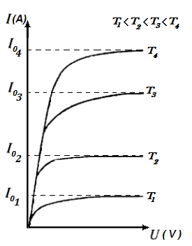

1-rasm. Yarim o‘tkazgich volt-amper xarakteristikasi grafigi

Yarim o‘tkazgichning volt-amper xarakteristikasini olish uchun mo‘lljallangan qurilmaning sxemasi 2-rasmda keltirilgan.

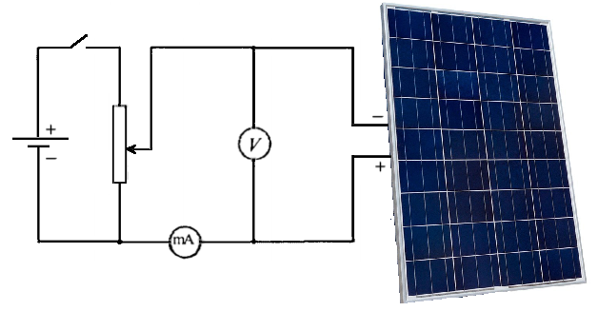

2-rasm. Quyosh elementining volt-amper xarakteristikasini olish sxemasi.

**Ishni bajarish tartibi**

1. 2- rasmda ko‘rsatilagan sxema yig‘ing.

2. Potensiometrni maxsimal qarshilikka qo‘yib kalitni ulang.

3. Potensiometr yordamida Quyosh elementi uchlariga beriladigan kuchlanish orttirib boring va har bir kuchlanish qiymatiga mos tok kuchi yozib boring.

4. Kuchlanish va tok kuchining mos qiymatlarini quyidagi jadialga kiriting.

|  |  |  |  |  |  |  |  |  |  |  |  |  |  |  |
| --- | --- | --- | --- | --- | --- | --- | --- | --- | --- | --- | --- | --- | --- | --- |
| **№** | **1** | **2** | **3** | **4** | **5** | **6** | **7** | **8** | **9** | **10** | **11** | **12** | **13** | **14** |
|  |  |  |  |  |  |  |  |  |  |  |  |  |  |  |
|  |  |  |  |  |  |  |  |  |  |  |  |  |  |  |

5. Jadvaldagi tajriba natijalaridan foydalanib, berilgan Quyosh elementi uchun volt-amper xarakteristika grafigini chizing.

**Nazorat savollari**

1. Nima uchun Quyosh elementi tokini o‘lchashda elektr zanjirdagi barcha ulangan joylarning kontakti yaxshi bo‘lishi zarur?

2. Nima uchun Quyosh elementidan uzoq vaqt to‘g‘ri tok o‘tib tursa, uning qarshiligi o‘zgaradi?

3. Vol’t–amper xarakteristikasining qanday qismida Quyosh elementining qarshiligi deyarli o‘zgarmaydi?

4.  o‘tishning bir yoqlama o‘tkazuvchanlik namoyon qilishini qanday izohlash mumkin.

5. Qanday moddalar yarim o‘tkazgichlar sifatida ishlatiladi?

6. Zamonaviytexnologiyalarda yarim o‘tkazgichlarning ishlatilish haqida

gapirib bering.

7.  va  o‘tishlaridagi umumiy qonunlarni ayting.

8. Bu ishni bajarish natijasida qanday xulosalarga keldingiz?

##### 5 - LABORATORIYA ISHI

##### Quyosh elementlarini ketma-ket va parallel ulash

**Kerakli asbob va jihozlar:** 4ta Quyosh elementlari (3W), kalit, ampermetr, voltmetr, cho‘g‘lanma lampa va ulovchi simlar.

**Ishning maqsadi:** Quyosh elementlari ketma-ket va parallel ulanganda umumiy tok va kuchlanish qanday qiymatlarda bo‘lishini aniqlash, qaysi holatda ulanganda samaradorligi yuqori bo‘lishini tekshirish.

**Qisqacha nazariya**

Quyosh elementlarini ketma-ket va parallel ulash o‘zgarmas tok manbalari (galvanik element, akkumulyator) ni ketma-ket va parallel ulashdan deyarli farq qilmaydi.

Quyosh elementlarini ketma-ket ulash deb, birinchi elementning ikkinchi uchiga (manfiy qutbiga), ikkinchi elementning birinchi uchini (musbat qutbini) ulashga va shu tartibda davom etishiga aytiladi (1-rasm).

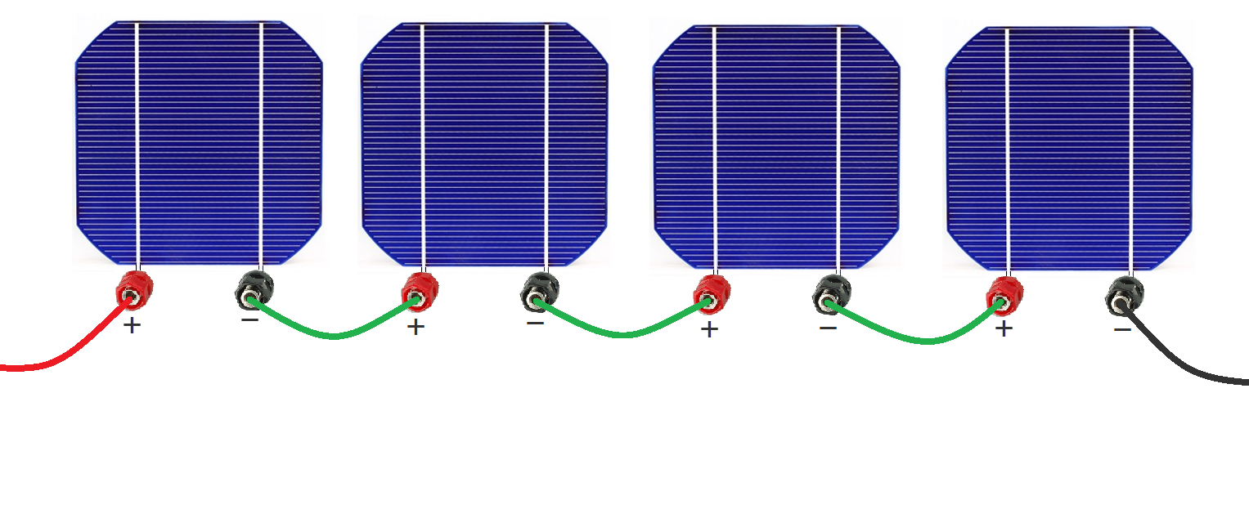

1-rasm. Quyosh elementlarini ketma-ket ulash

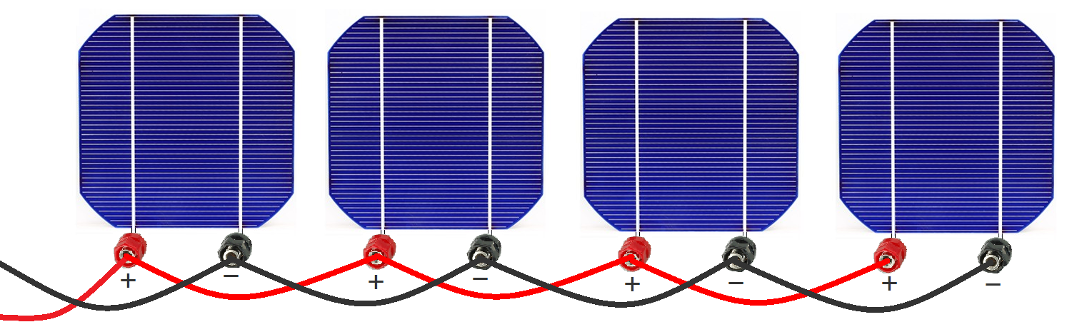

2-rasm. Quyosh elementlarini parallel ulash

Quyosh elementlarini parallel ulash deb, ikki yoki undan ko‘p bo‘lgan elementlarning o‘xshash qutblarining (musbat qutbi musbat qutbiga, manfiysi manfiyga) mos holda ulashga aytiladi (2-rasm).

4 ta bir xil Quyosh elementi ketma-ket ulanib, tashqi zanjirga tutashtirilgan bo‘lsin (3-rasm). Har qaysi elementning EYuK ini ****orqali, uning ichki qarshiligini , tashqi zanjirning qarshiligini ****orqali ifodalaymiz. Unda Kirxgofning ikkinchi qoidasi

 (1)

ni beradi. Bu formulani Om qonuni taqqoslab, ko‘ramizki, element EYuKi ****va ichki qarshiligini bo‘lgan xuddi bitta element kabi ishlaydi va ular quyidagi qiymatga ega:

,  (2)

Demak,  ta bir xil Quyosh elementi ketma-ket ulanganda elementlar batareyasining EYuK i ****va ichki qarshiligi bitta elementga qaraganda  marta katta bo‘lar ekan.

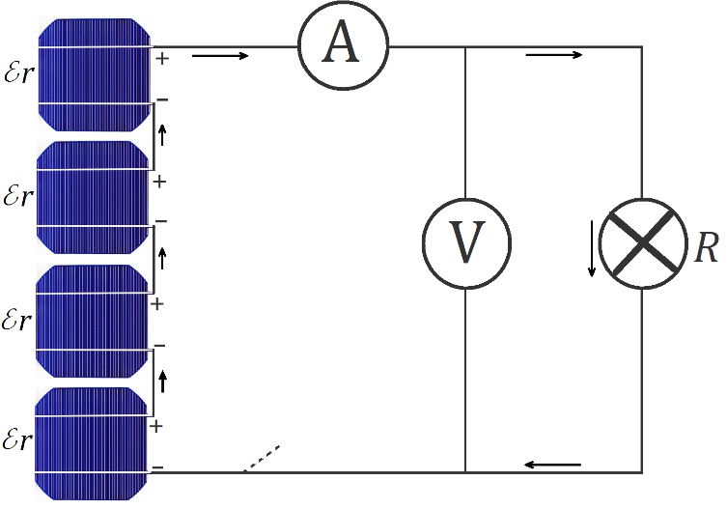

3-rasm. 4ta Quyosh elementi ketma-ket ulangan zanjir

Endi parallel ulangan Quyosh elementlarini ko‘rib chiqamiz. Toklarning musbat yo‘nalishini 4-rasmda ko‘rsatilgandek tanlaymiz va tasvirlangan zanjirga Kirxgofning ikkala qoidasini tatbiq qilamiz. nuqta uchun birinchi qoida quyidagini beradi:

 (3)

Zanjirning alohida-alohida oddiy konturlarga ikkinchini qoidani tatbiq qilib quyidagilarni olamiz:





 (4)



Bu tenglamalardan (oxirgisidan tashqari) quyidagini topamiz:

 (5)

Endi oxirgi tenglama quyidagini beradi:

 (6)

Bunday elementlar batareyasi xuddi bitta element kabi ishlashi ko‘rinib turibdi, bu element uchun

,  (7)

Demak,  ta bir xil Quyosh elementlari parallel ulanganda elementlar batareyasining EYuK i bitta elementning EYuK iga teng.Ichki qarshiligi esa bitta elementning ichki qarshiligidan  marta kam bo‘lar ekan.

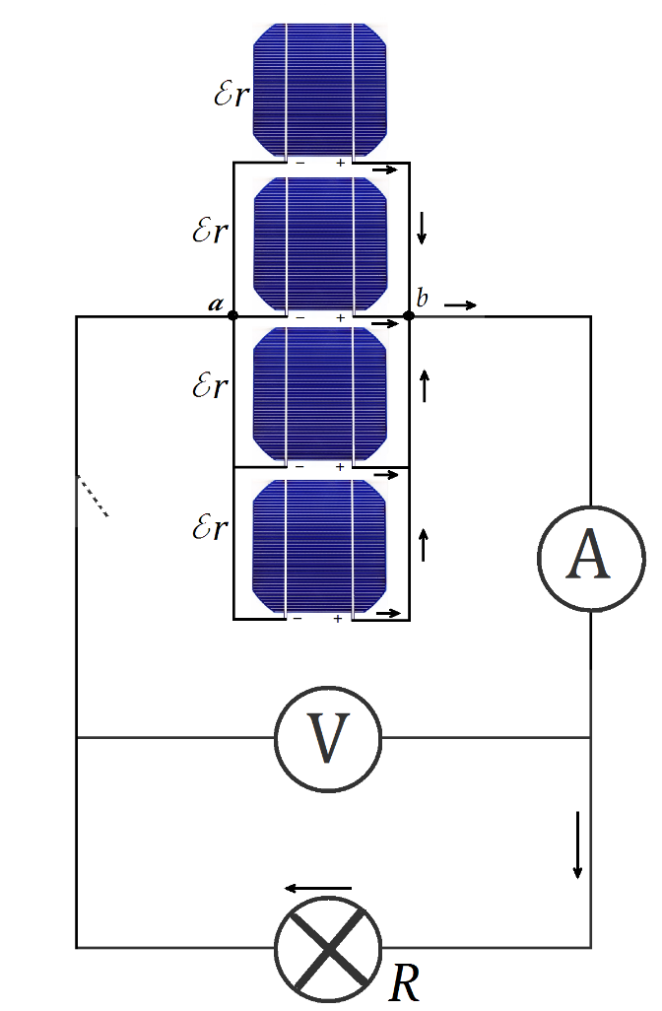

4-rasm. 4ta Quyosh elementi parallel ulangan zanjir

**Ishni bajarish tartibi**

1. 3-rasmda keltirilgan sxema asosida elektr zanjirini yig‘ing.

2. Dastlab zanjirga bir dona Quyosh elementidan tok bering. Cho‘g‘lanma lampa va element ichki qarshiligini bilgan holda, ampermetr va volmetr ko‘rsatishlaridan foydalanib bitta Quyosh elementining EYuK ini aniqlang.

3. Tajribani endi to‘rtta Quyosh elementi ketma-ket ulangan hol uchun takrorlang va (2) ifoda o‘rinli ekanligi mulohaza qiling.

4. 3-rasmda keltirilgan sxema asosida elektr zanjirini yig‘ing.

5. To‘rtta Quyosh elementi parallel ulangan holni 2-banddagi natija bilan solishtiring va (7) ifoda o‘rili ekanligi mulohaza qiling.

6. Olingan naijalarni quyidagi jadialga kiriting.

|  |  |  |  |  |
| --- | --- | --- | --- | --- |
| **№** | **Elementlar soni** |  |  |  |
| **1** | 1 ta |  |  |  |
| **2** | 4 ta ketma-ket |  |  |  |
| **3** | 4 ta parallel |  |  |  |

**Nazorat savollari**

1. Quyosh elementlari ketma-ket ulanganda umumiy EYuK qanday o‘zgaradi? Ichki qarshiligichi?

2. 1. Quyosh elementlari parallel ulanganda umumiy EYuK qanday o‘zgaradi? Ichki qarshiligichi?

3. Quyosh elementlarini ketma-ket ulanganda ko‘proq samara beradimi yoki parallel ulangandami?

4. Quyosh elementlari aralash ulanganda umumiy EYuK formulasini toping. Ichki qarshiligini ham.

5. ****li akkumulyatorni maksimal quvvatlantirish uchun ****tok beradigan Quyosh elementidan nechtasini qanday usulda ulash kerak?

6. ****tok beradigan Quyosh elementidan 5 tasini ketma-ket ulanganda EYuK qancha qiymatni ko‘rsatadi?

##### 6 – LABORATORIYA ISHI

**Raqamli lyuksmetr RS 180-7133 konstruksiyasi tuzilishi va ishlash prinsipini o‘rganish**

**Ishning maqsadi:**

1. Talabalarni quyosh kollektori tuzilishi va ishlash prinsipi bilan tanishtirish

2. Kollektorda suv ko‘rsatkichlarini o‘lchash parini o‘tkazish

3. Kollektorni nurlanishini aniqlash

**Qisqacha nazariya**

Lyuksmetr – bu yoritilganlik darajasini o‘lchash uchun qo‘llaniladigan asbob. Lyuksmetrni ishlash prinsipi fotoelektrik effekt hodisasiga asoslangan. YArim o‘tkazgichli fotoelementga tushayotgan yorug‘lik o‘zini energiyasini elektronlarga beradi. Natijada yarim o‘tkazgich hajmida ozod bo‘lishi yuz beradi, buning natijasida fotoelement orqali tok o‘tishi boshlanadi. Tok kuchining kattaligi fotoelementni yoritilganligiga proporsionaldir. YOritilganlikni o‘lchov birlishi lyuks deb aytiladi. Masalan, yorqin quyoshli kunda yoritilganlik 32 ming dan 130 minggacha lyuksni tashkil etadi, ochiq osmonda to‘lin oy bo‘lganda esa – atigi 0.27 lyuks.

Dastlabki analogli lyuksmetrlarda shkala sifatida lyukslarda graduirovkalangan galvanometr bo‘lgan. YOritilganlik galvanometr ko‘rsatkichini og‘ish burchagi bo‘yicha hisoblangan. Hozirda qo‘lda olib yuriluvchi raqamli lyuksmetr keng tarqalgan. Bunday asboblar natijani raqamli suyuq kristalli ekranda aks ettiradi. Qo‘lda olib yuriluvchi (portativ) lyuksmetrni qobig‘i qattiq metalldan yasalgan, asbobni qabul qiluvchi qismi esa fotoelementni mexanik shikastlanish va unga quyosh nurlarini to‘g‘ridan to‘g‘ri tushishidan ximoyalash uchun xiralangan oyna bilan qoplangan. Asbobni o‘lchovchi qismi asbob korpusiga qattiq maxkamlangan yoki egiluvchan o‘tkazgich bilan ulangan bo‘lishi mumkin. Egiluvchan o‘tkazgich bilan ulanish o‘tish qiyin bo‘lgan joylarda yoritilganlikni o‘lchash imkonini beradi.

Odatda lyuksmetrni maishiy ehtiyojlarda (masalan, turar joy xonalarida yoki shu joylarida yoritilganlikni o‘lchashda) foydalanilganda qo‘shimcha moslamalardan foydalanishga zarurat yo‘q. Agarda juda yuqori darajadagi yoritilganlikni (100 mingdan yuqori lyuks) o‘lchashda muammolar tug‘ilsa. U holda maxsus yorug‘lik tarqatuvchi yoki yorug‘lik yutuvchi nasadkalar qo‘llaniladi. Bunda lyuksmetr ko‘rsatishlarini tuzatma koeffitsientga ko‘paytirish lozim.

Texnik tavsiflari

|  |  |
| --- | --- |
| Yorug‘lik manbai | Kunduz yorug‘ligi lampalari  volframli lampalar  fluoressentli lampalar  simobli lampalar |
| O‘lchash oralig‘i | 0 dan 50000 gacha lyuks  (uchta oraliq 0-1999, 2000-19990, 20000-50000 lyuks) |
| Aniqlik | Oraliqdan 6 % |
| Uzatgich turi | Maxsus fotodiod va yorug‘lik filtri |
| Manbai | Batareyka 9 V (“Krona”) |
| Ma’lumotni chiqishi | Displey |
| Tashqi o‘lchamlari | Elektron bloki o‘lchami – 180x72x32 mm;  Zond o‘lchami – 82x55x7 mm |
| Og‘irligi | 335 g |

**Ishni bajarish tartibi**

|  |  |
| --- | --- |
| Scan-150131-0001 | Raqamli lyuksmetr RS 180-7133 sozlash, ta’mirlash va laboratoriya tadqiqotlari jarayonlarida ish olib borilganda turli yorug‘lik manbalaridan yoritilganlikni o‘lchash uchun mo‘ljallangan.  RS 180-7133 ni etkazib berish standart komplektiga kiradi: elektron blok, yorug‘lik sezuvchi datchik, ishlatish bo‘yicha qo‘llanma. |

Asbobni barcha funksiyalaridan foydalanib laboratoriya xonasida yoritilganlikni o‘lchashni bajarish.

1. Asbobni ishlatish qo‘llanmasi bilan tanishish.

2. Auditoriyada yoritilganlik o‘lchovini o‘tkazish lyuksda, kilolyuksda va fut-kandellarda.

O‘lchov natijalarini jadvalga kiriting.

|  |  |  |  |
| --- | --- | --- | --- |
| Xonadagi yoritilganlik | Lyuks | Kilolyuks | Fut-kandel |
|  |  |  |

3. Qo‘shimcha adabiyotlar yordamida laboratoriya xonalari uchun yoritilganlik me’yorlari bilan tanishish va xulosa qilish.

**Nazorat savollari**

1. Lyuksmetrni qo‘llanilishi va tuzilishi

2. Lyuksmetrni ishlash prinsipi

3. YOritilganlik qanday o‘lcham birliklarida o‘lchanadi

4. Lyuksmetrni qo‘llanilish sohalari

5. Maxsus nasadkalar nima uchun qo‘llaniladi

6. Xonalar va ish joylari uchun qanday yoritilganlik me’yorlari mavjud.

##### 7 – LABORATORIYA ISHI

**Kollektorda qizitilayotgan suvning ko‘rsatkichlarini o‘lchash va kollektorni nurlanishini aniqlash**

**Ishning maqsadi:**

1. Talabalarni quyosh kollektori tuzilishi va ishlash prinsipi bilan tanishtirish

2. Kollektorda suv ko‘rsatkichlarini o‘lchash parini o‘tkazish

3. Kollektorni nurlanishini aniqlash

**Qisqacha nazariya**

Quyosh energiyasi. Quyosh kollektorlari

Quyosh energiyasidan foydalanish etarlicha turli tuman, lekin quyosh energiyasidan eng ko‘p qo‘llaniladigan soxa xavo va suvni isitish. Sovuq iqlimli xududlarda turar joy binolarini isitish va issiq suv ta’minoti zarur. SHuningdek, sanoat ham katta miqdordagi issiq suvni talab etadi. Suyuq mislarni 1000S gacha qizitishga taxminan 20% energiya sarflanadi. SHuning uchun ko‘pgina mamlakatlarda quyoshli qizitish tizimlarini ishlab chiqarish jadal tarzda kengaymoqda.

Quyoshli qizitish tizimining asosiy elementi qabul qilgich bo‘ladi, unda quyosh nurlanishini yutish va energiyani suyuqlik uzatish amalga oshiriladi. Eng sodda qabul qilgichlar qizitilishi zarur bo‘lgan hamma suyuqlik xajmini o‘z ichiga oladi. Ancha murakkab konstruksiyali qabul qilgichlar ma’lum vaqt davomida faqat unga ko‘p bo‘lmagan miqdoragi suyuqlikni qizitadi, bu suyuqlik, qoidaga binoan, keyin aloxida idishda (bak-akkumulyatorda) yig‘iladi.

Qabul qilgich sirtida yutilayotgan nurlanish energiyasini oqimi quyidagiga teng.



Bunda - quyosh nurlanishini shaffof qoplamani o‘tkazish koeffitsienti, bir qavat oynali qoplama uchun 0.9 ga teng deb qabul qilinadi, 0.8-ikki qavat oynali qoplama uchun. 0.81-yutuvchi oyna uchun;



- quyosh nurlanishini kollektor sirtida yutilishi koeffitsienti, bir qavatli oynali qoplama uchun 0.9 ga teng deb qabul qilinadi, 0.9-ikki oynali qoplama uchun, 0.81-yutuvchi oyna uchun;



A - kollektor sirtini nur tushuvchi yuzasi, m2;

I - quyosh kollektori sirtini nurlanganligi, Vt/m2.

Energiyani yutish jarayonida qabul qilgichni sirti xarorati oshadi va atrof xavosi haroratidan ancha yuqori bo‘ladi. Bu atrof muhitga teskari issiqlik oqimini hosil bo‘lishiga olib keladi, uni quyidagicha aniqlash mumkin:



Bu erda

Tsirt – kollektorni qabul qiluvchi sirti, xarorati, K;

Tatr.m – atrof muxit xarorati, K;

Rsirt - kollektorni qabul qiluvchi sirtini termik qarshiligi, 0.13 m2 x K/Vt- bir qavat oynali uchun, 0.22 m2 x K/Vt – ikki qavat oynali uchun, 0.4 m2 x K/Vt – yutuvchi oynali tipik kollektorlar uchun qabul qilish mumkin.

U holda quyosh kollektori tenglamasini quyidagicha ifoda etish mumkin:



Biroq kollektor tomonidan olinadigan barcha energiya suvga uzatilmaydi, balki energiyaning bir qismigina uzatiladi. Qkk issiqlik oqimini o‘lishini suyuqlikka uzatilishini ko‘rsatuvchi quyosh energiyasini o‘tkazish koeffitsienti kf bilan harakatlanadi, 0.85 deb qabul qilinadi.



Suyuqlikni ma’lum bir xaroratlar farqiga qizitish uchun zarur issiqlik miqdorini Qc quyidagicha yozish mumkin:



Bu erda

Tox – suvning oxirgi xarorati, K;

Tb - suvning boshlang‘ich harorati, K;

Ρ - suvning zichligi, 1000 kg/m2 ga teng;

S – suvning issiqlik sig‘imi, 4200 Dj/kt x k ga;

L - suvning xajmiy sarfi, m3/s

Quyosh kollektorini issiqlik balansi tenglamasini quyidagiga yozish mumkin:



Quyosh kollektori issiqlik balansi tenglamasidan barcha asosiy xarakteristikalar aniqlanadi.

Tajriba qurilmasini bayoni

Quyosh kollektori – quyosh energiyasi oqimi bilan suvni qizitish uchun xizmat qiluvchi qurilma. Quyosh issiqlik kollektori shaffof panel, issiqlik yutuvchi panel, suyuq issiqlik tashuvchi uchun quvurchalar to‘pdami, issiqlik saqlovchi qatlamni o‘z ichiga oladi.

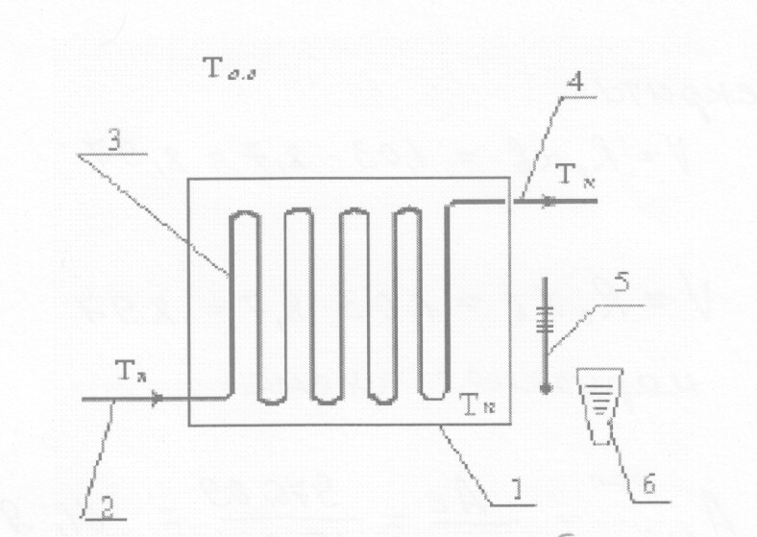

1-rasm. Tajbira qurilmasi sxemasi

1 – kollektor korpusi;

2 – kollektorga suvni kirishi;

3 – quvurchalar;

4 – kollektordan suvni chiqishi;

5 – termometr;

6 – suv hisoblagichi

Quyosh kollektori sirtini nurlanganligini aniqlash uchun kollektordagi suvning sarfi va ko‘rsatkichlarini, havo haroratini va kollektor yuzasini o‘lchashni o‘tkazish va issiqlik balansi tenglamasini tuzish zarur.

**Ishni bajarish tartibi**

1. Suv sarfini L, m3/s rostlanadi. Sarfi suv hisoblagichi yordamida o‘lchash. O‘lchov natijalarini 1-jadvalga kiritiladi.

2. Lampani yoqiladi. Kollektor sirti harorati Tsirt, K va suvning xarorati Tox, K barqarorlashgunga qadar kutiladi.

3. Atrof muxit Tatr.m, K kollektor sirti va suvning (kollektorga kirishidagi va kollektordan chiqishdagi) xaroratlar aniqlanadi.

4. Kollektorni issiqlik balansi tenglamasi yoziladi.



Bu erda

kf - quyosh energiyasini o‘tish koeffitsienti, 0.85 deb qabul qilinadi.

A - kollektor sirtini nur tushuvchi yuzasi, m2;

Tsirt – kollektorni qabul qiluvchi sirti, xarorati, K;

Tatr.m – atrof muxit xarorati, K;

Rsirt - kollektorni qabul qiluvchi sirtini termik qarshiligi,

Tox – suvning oxirgi xarorati, K;

Tb - suvning boshlang‘ich harorati, K;

Ρ - suvning zichligi, 1000 kg/m2 ga teng;

S – suvning issiqlik sig‘imi, 4200 Dj/kt x k ga;

L - suvning xajmiy sarfi, m3/s

- quyosh nurlanishini kollektor sirtida yutilishi koeffitsienti, bir qavatli oynali qoplama uchun 0.9 ga teng deb qabul qilinadi, 0.9-ikki oynali qoplama uchun, 0.81-yutuvchi oyna uchun;



I - quyosh kollektori sirtini nurlanganligi, Vt/m2.

5. Kollektorlarni issiqlik balansidan nurlanganlikni I, Bt/m2 ifodasi yoziladi. Uning qiymati aniqlanadi. Hisoblash natijasi 1-jadvalga kiritiladi.

6. Suvning sarfi L, m3/c o‘zgartiriladi va 1-5 punktlar qaytariladi. bog‘liklik quriladi. O‘lchovlar natijalari 1-jadvalga kiritiladi.



1-jadval

O‘lchovlar va hisoblashlar jadvali

|  |  |  |  |  |  |  |
| --- | --- | --- | --- | --- | --- | --- |
| № |  |  |  |  | L,m3/c | I,Bt/m2 |
| 1 |  |  |  |  |  |  |
| 2 |  |  |  |  |  |  |

**Olingan natijalarni tahlili**

1. Qurilgan bog‘liqlikdan foydalanib isitish va IST extiyojlari uchun suv sarfini optimal qiymatini aniqlang.



2. Bajarilgan tahlil natijasi bo‘yicha xulosa qilish va hisobot tuzish.

**Nazorat savollari**

1. Quyosh kollektori ishi qanday ko‘rsatkichlar bilan tavsiflanadi.

2. Quyosh kollektorida suv sarfi qanday aniqlanadi.

3. Quyosh kollektoridan chiqayotgan suvning harorati qanday aniqlanadi.

4. Quyosh kollektori sirtini nurlanganligi qanday aniqlanadi.

5. Quyosh kollektorini zaruriy loyixaviy issiqlik quvvati qanday aniqlanadi.

6. Quyosh kollektori tavsiflari nima bilan bog‘liq.

7. Quyosh kollektoridan chiqayotgan suv xaroratiga suvning sarfi qanday ta’sir qiladi.

8. Quyosh kollektorining zaruriy yuzasi qanday aniqlanadi.

**QUYOSH ENERGIYASIDAN FOYDALANISHNING FIZIKAVIY ASOSLARINI O‘RGANISHGA DOIR KO‘RGAZMALI DEMONSTRASION MAKETLAR**

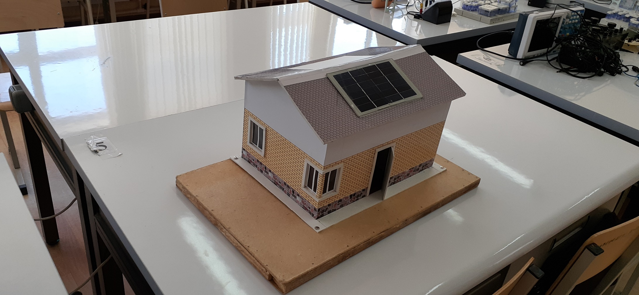

1-rasm. Quyosh energiyasini elektr energiyasiga aylantirishning fizikaviy jarayonlarini tushuntirish uchun uchun ishlab chiqilgan “Quyosh uyi” deb nomlangan ko‘rgazmali demonstrasion maket.

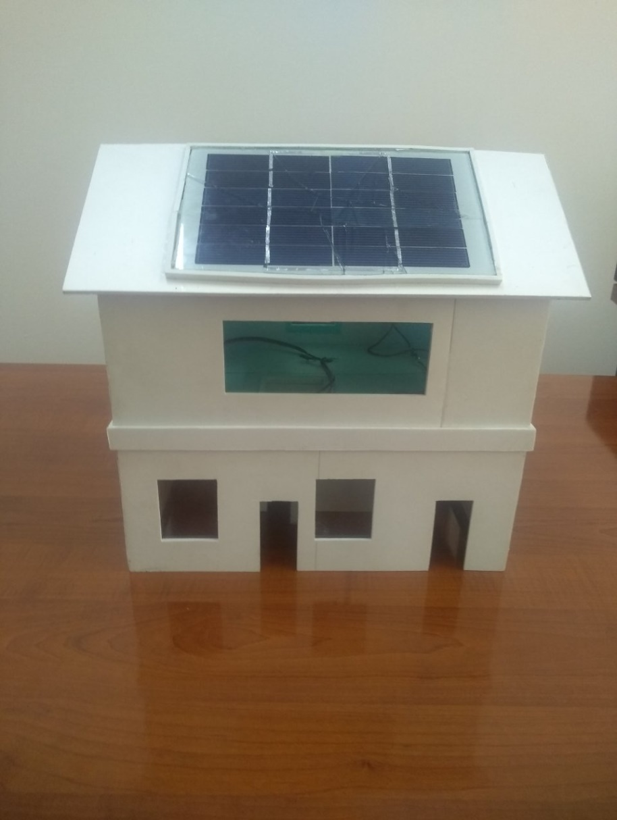

2-rasm. “Yosh tadqiqotchi” ilmiy to‘garagi mashg‘ulotlarida talabalar bilan birgalikda tayyorlangan quyosh batareyasi asosidagi ikki qavatli uyning maketi.

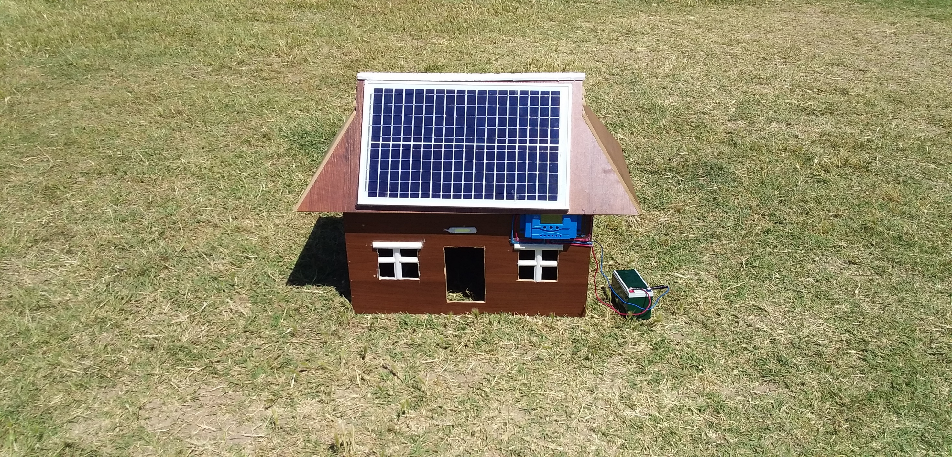

Laboratoriya mashg‘ulotlarida foydalanishga mo‘ljallangan 20 Vt quvvatli ishchi holatdagi ko‘rgazmali demonstrasion qurilma. (Quyosh paneli (20 Vt), kontroller, akkumulyatorlar batareyasi (60 A/soat), energotejamkor kam quvvatli led lampalar, ampermetr, voltmetr, ulovchi simlar).

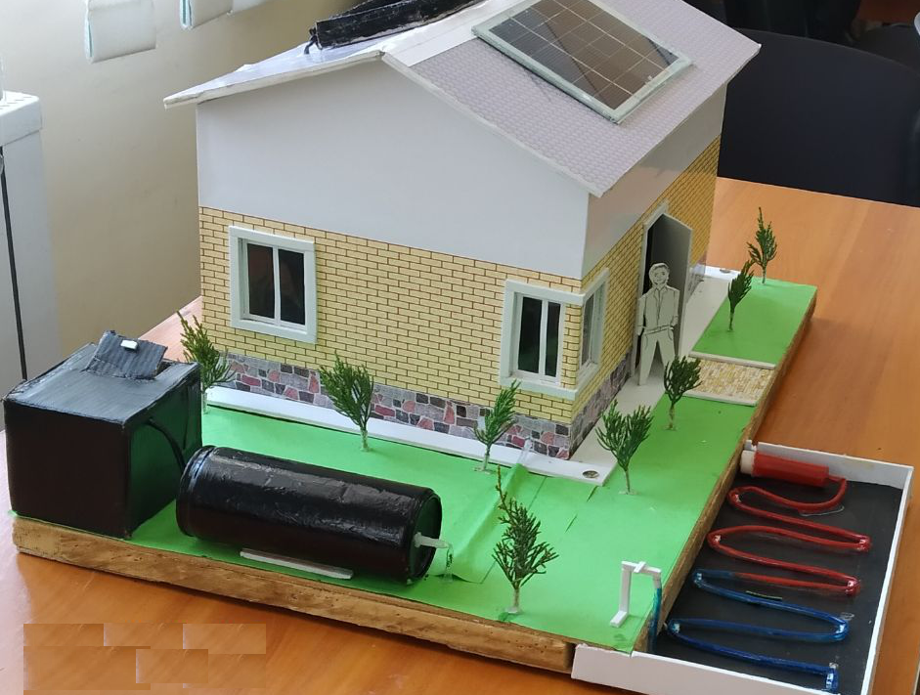

4-rasm. “Yosh tadqiqotchi” ilmiy to‘garagi mashg‘ulotlarida talabalar bilan birgalikda tayyorlangan universal muqobil energiya manbalari (quyosh energiyasi, geotermal energiya, bioenergiya) asosidagi “Innovasion aqlli uy” deb nomlanuvchi ko‘rgazmali demonstrasion maket.

**Foydalanilgan adabiyotlar**

#### Д.С. Фалеев Возобновляемые и ресурсосберегающие источники энергии Физические основы, практические задачи; применение для электропитания устройств автоматики, телемеханики и связи на железнодорожном транспорте. Издание четвертое, переработанное и дополненное. Рекомендовано Министерством путей сообщения в качестве учебного пособия для вузов железнодорожного транспорта. Хабаровск. Издательство ДВГУПС. 2005.

#### Нетрадиционные и возобновляемые источники энергии. Учебно – методическое пособие по выполнению расчётно – графических и контрольных работ. Архангельск - 2015 г.

1. А да Роза. Возобновляемые источники энергии. Физико – технические основы: учебное пособие / пер. с англ. Под редакцией С.П. Малышенко, О.С. Попеля. – Долгопрудный : Издат. дом «Интеллект»; М.: Издат. дом МЭИ; 2010. – 704с.
2. Горяев А.А. Возобновляемые источники энергии: учеб. пособие /А.А. Горяев, Г.А. Шепель. – Архангельск: САФУ, 2010. – 120с.
3. Хахалева Л.В. Нетрадиционные и возобновляемые источники энергии.: Пособие для проведения практических занятий. Ульяновск, 2008. – 32с.

.